«Здравствуй, лето!
Лето без опасностей».
Закрепление представлений о правилах безопасности летом, развитие желания соблюдать правила:
«Безопасность на воде», «Безопасность пешехода», «Безопасность путешественника», «Безопасность на природе».

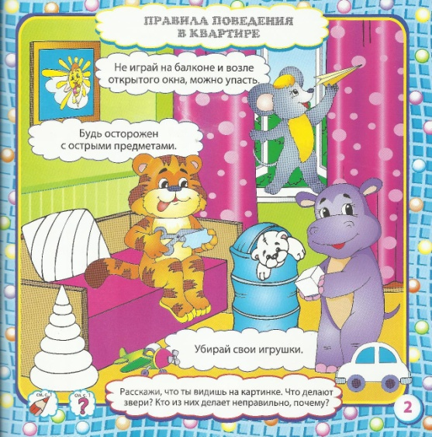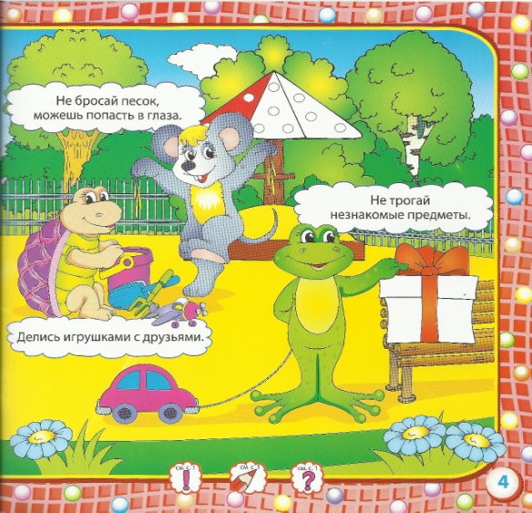

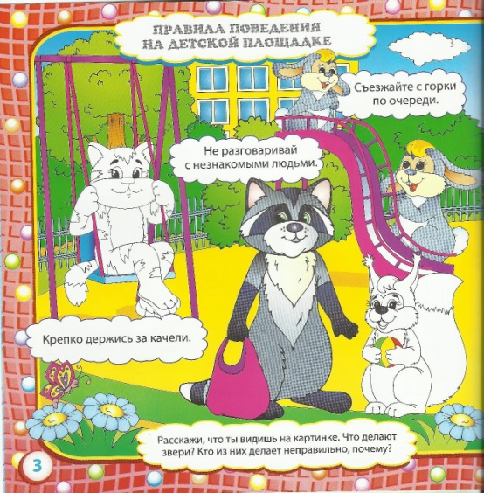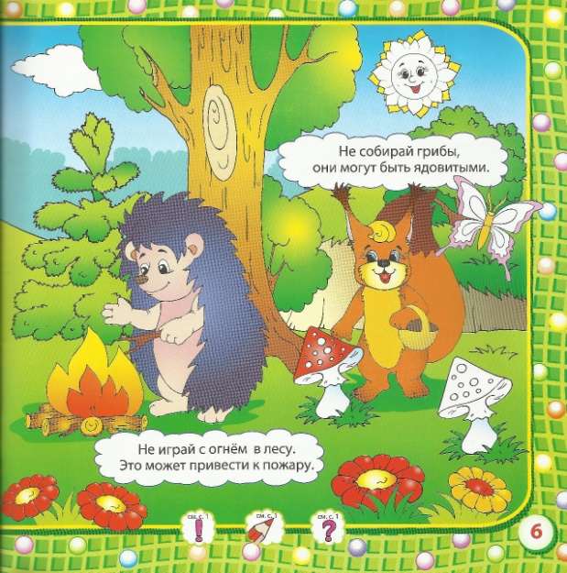
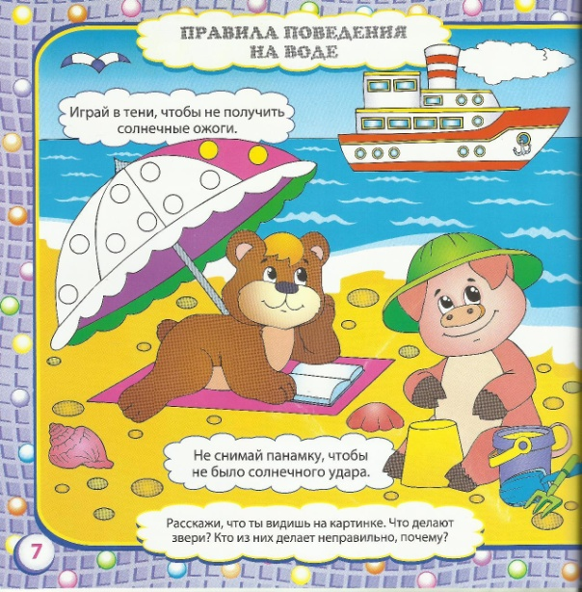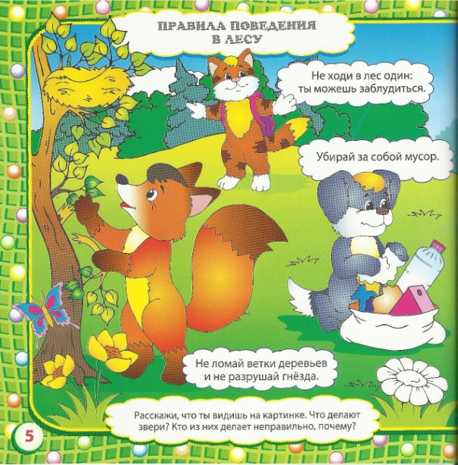

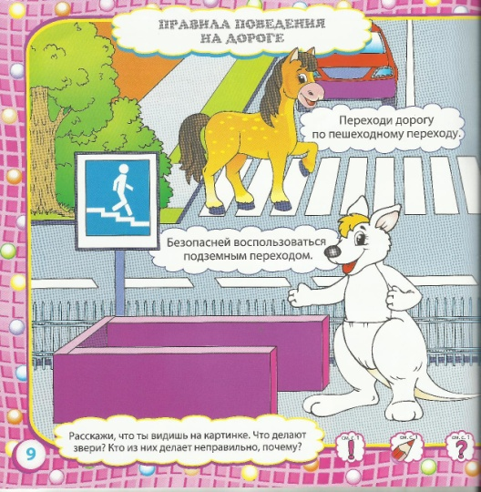

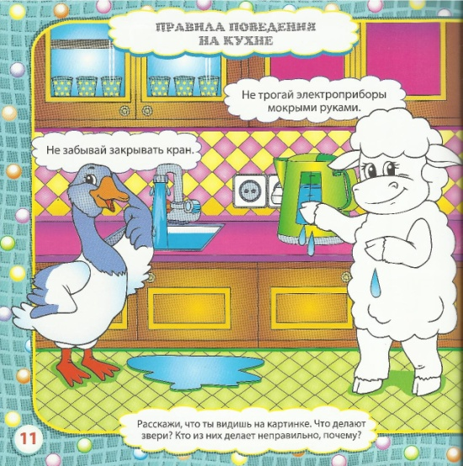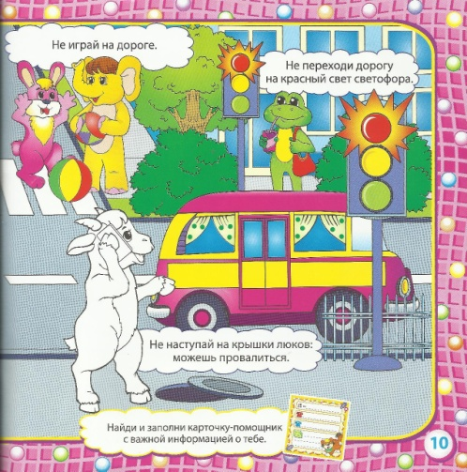
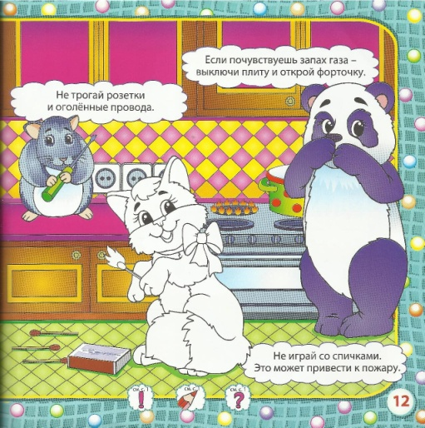

Познавательное развитие
Тема: «Шестиногие малыши»
Программное содержание: познакомить с разнообразием насекомых, выделив их отличительные признаки (наличие шести ног, раздельного на три части туловища и усиков)
Закрепить представления о том, что в природе нет «ненужных созданий, в ней всё целесообразно и находится в великом равновесии. Воспитывать доброе отношение к маленьким соседям по планете.

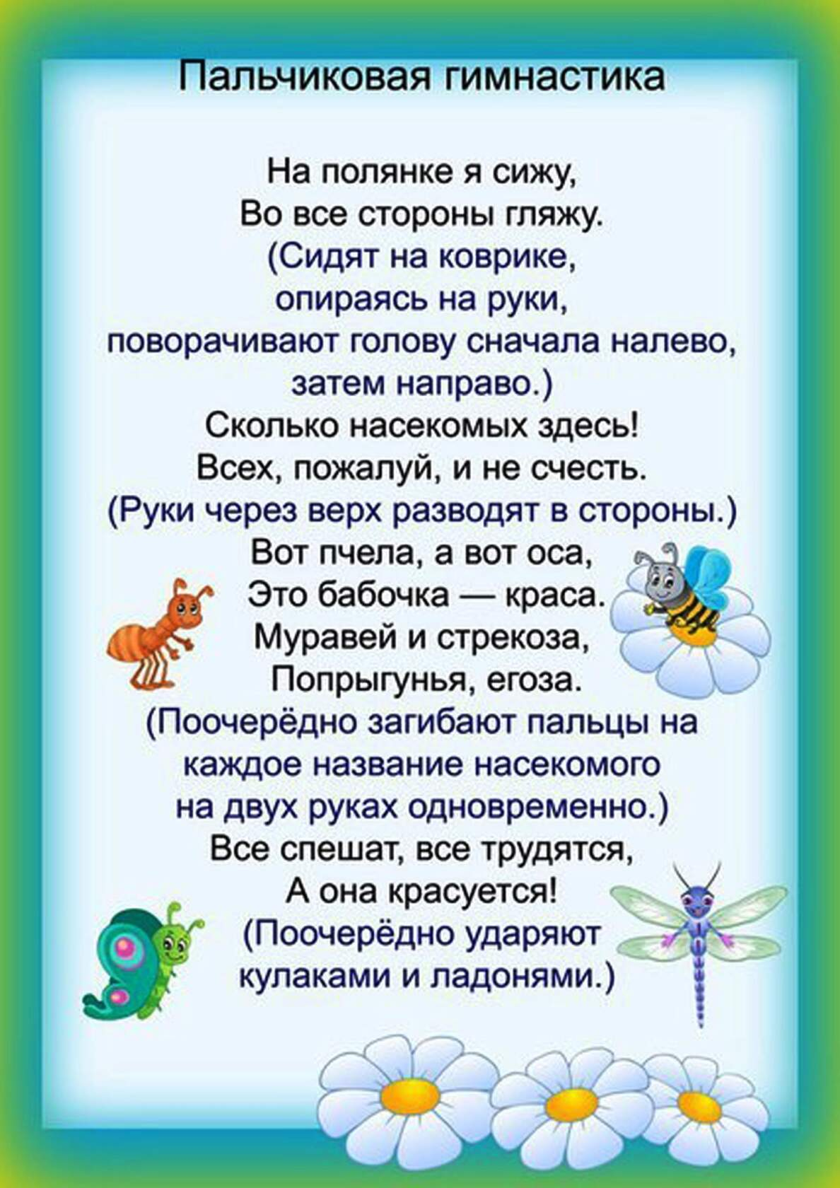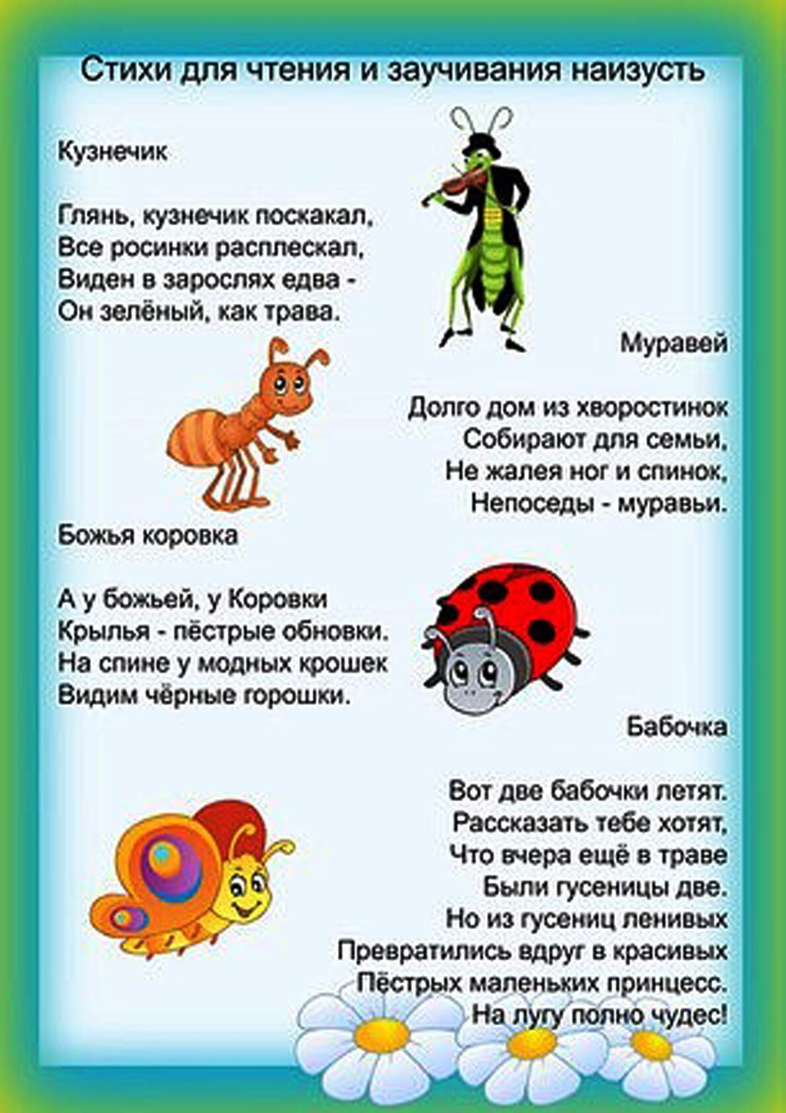

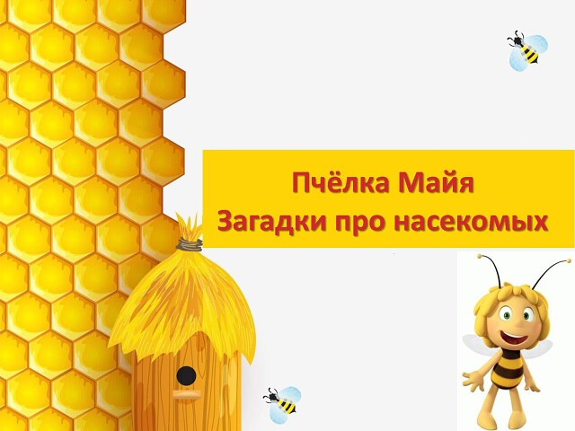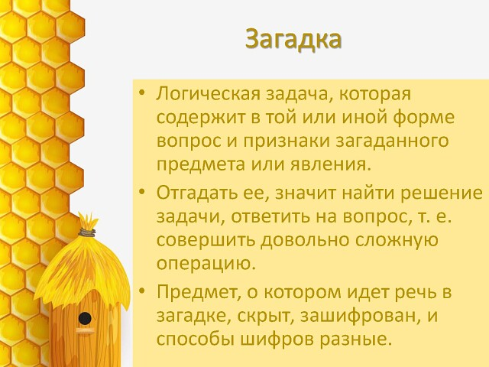

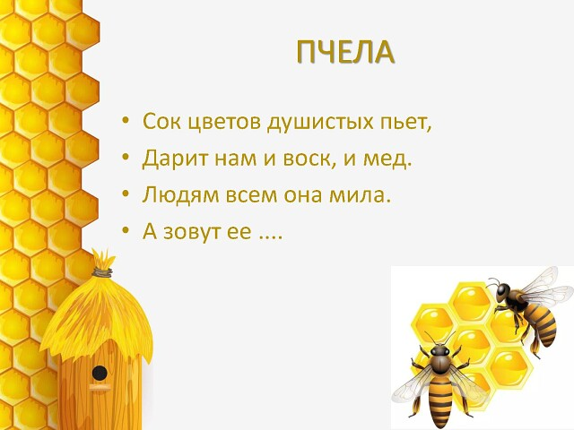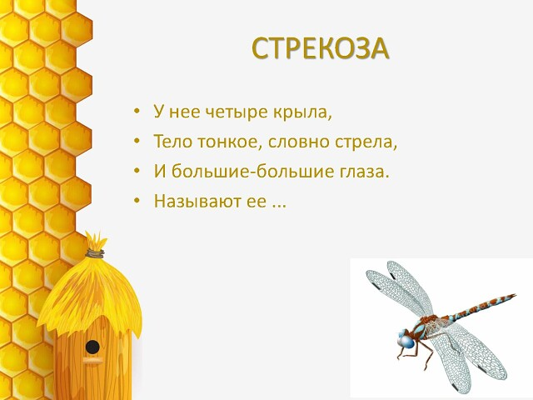

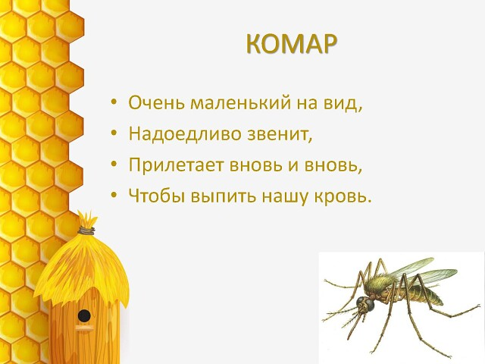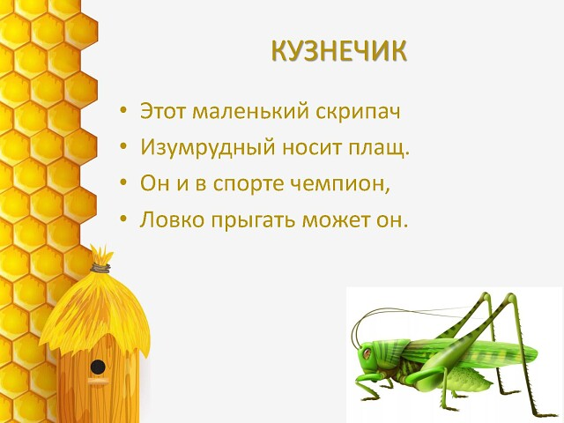

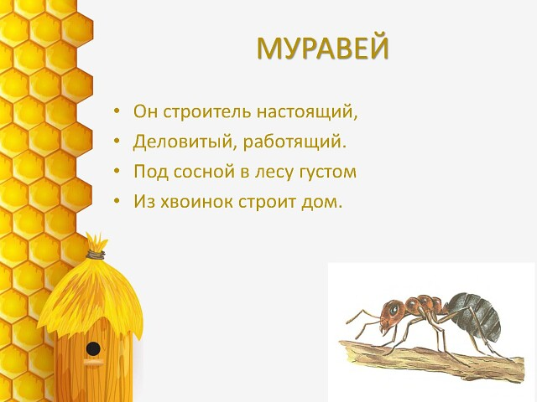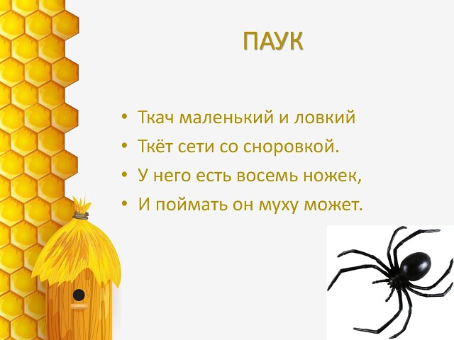

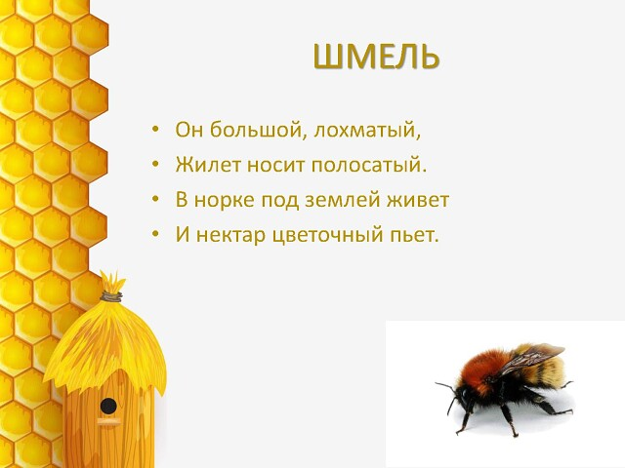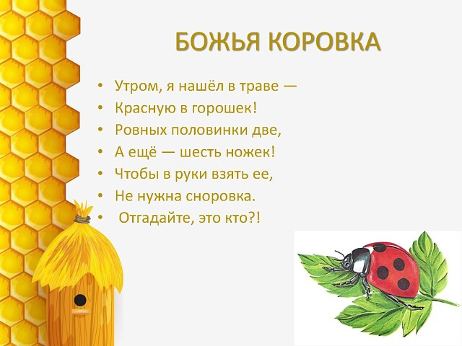

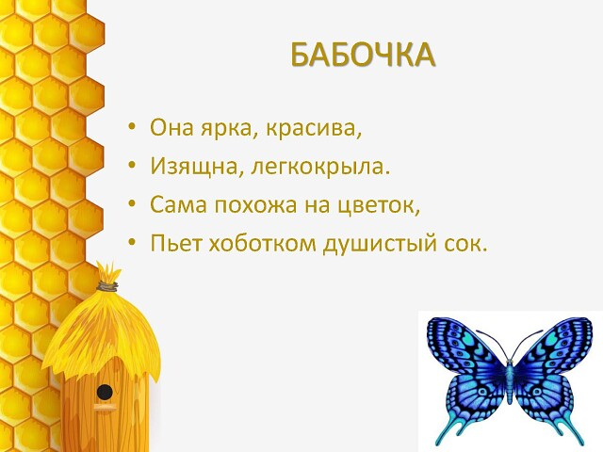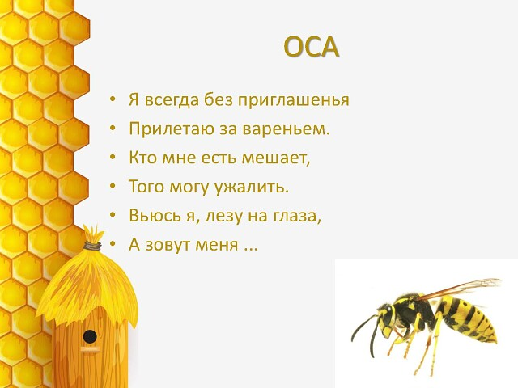

Математическое развитие

Тема: «Закрепление временных понятий»
Программное содержание: Закреплять временные понятия; развивать внимание, творческое воображение.

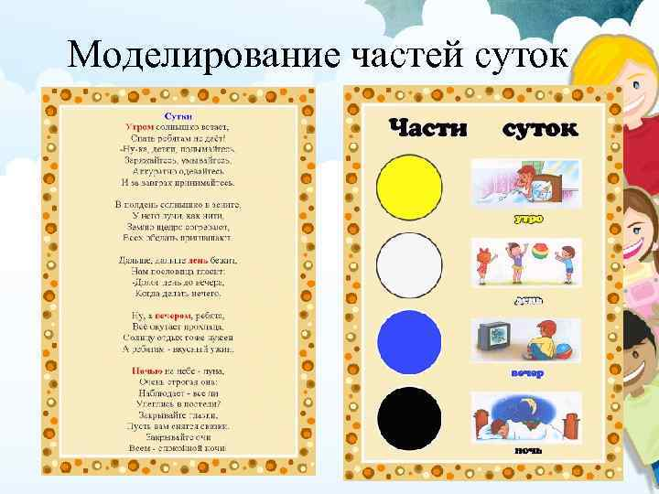

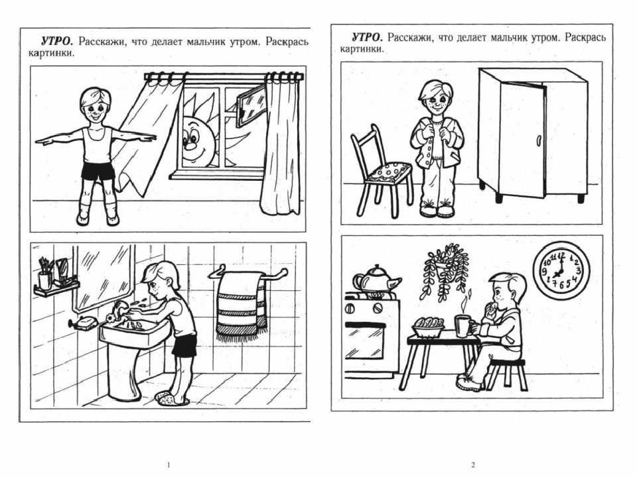
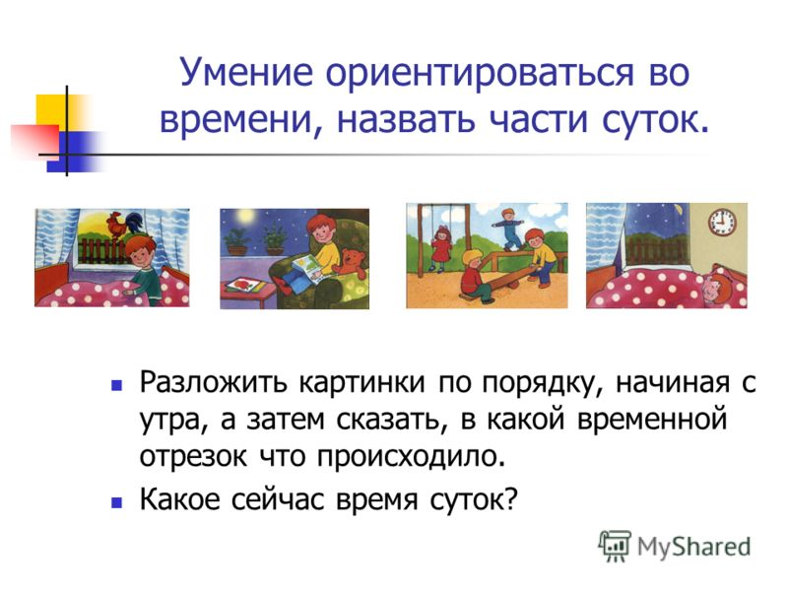

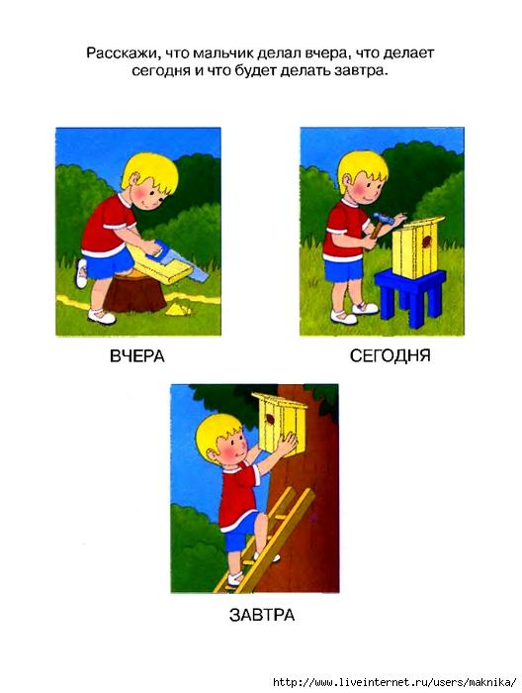

Речевое развитие
Тема: «Описание предмета по его специфическим признакам»

Программное содержание: Связная речь: закреплять умение составлять описание предмета, рассказывать о его внешнем виде, качествах и свойствах;
Словарь: учить согласованию существительных, прилагательных и местоимений в роде;
Зкр: закреплять правильное произношение звуков (р-рь), учить слышать эти звуки в словах, подбирать слова с этими звуками, четко и ясно произносить слова и фразы, произносить чистоговорку отчетливо с разной громкостью и темпом.

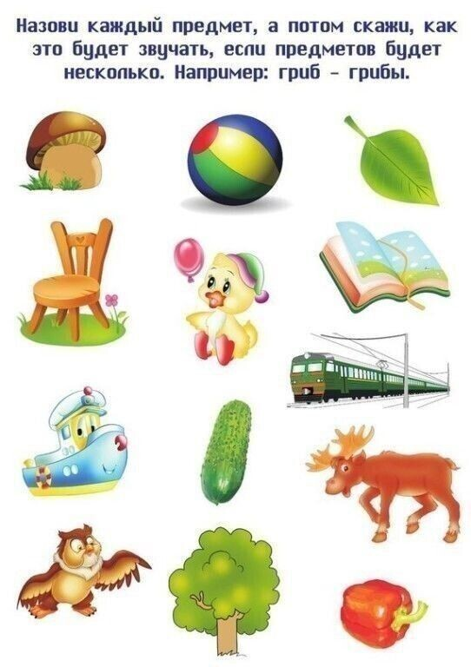

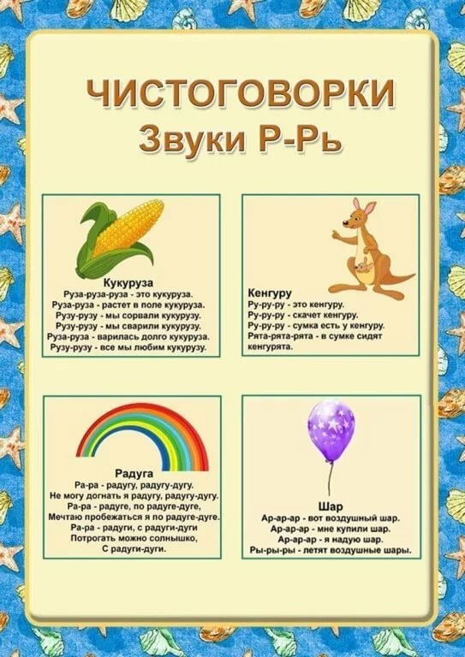

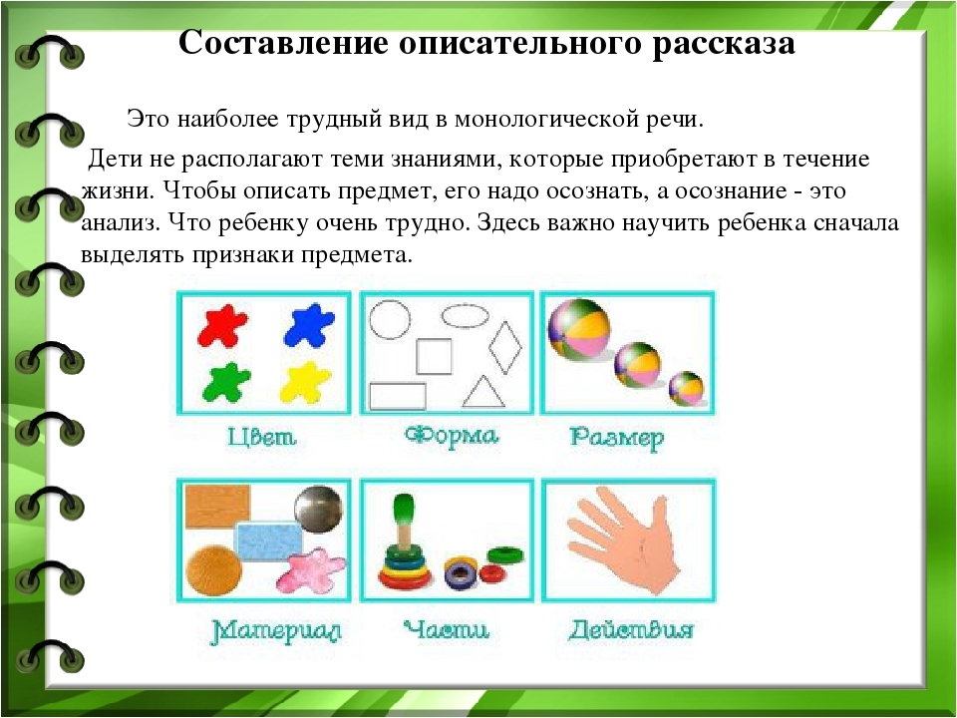

Ознакомление с художественной литературой
Тема: Русская народная сказка «У страха глаза велики»

Программное содержание:
Учить понимать эмоционально-образное содержание произведения; придумывать связное повествование по содержанию пословицы; закреплять представление о жанровых особенностях произведения; подводить к пониманию значения пословиц, их места и значение в речи.

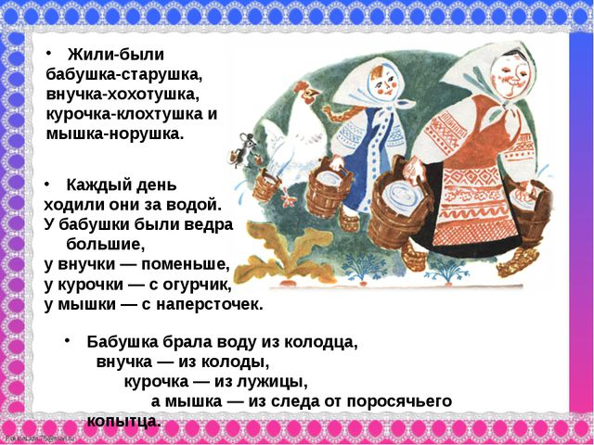

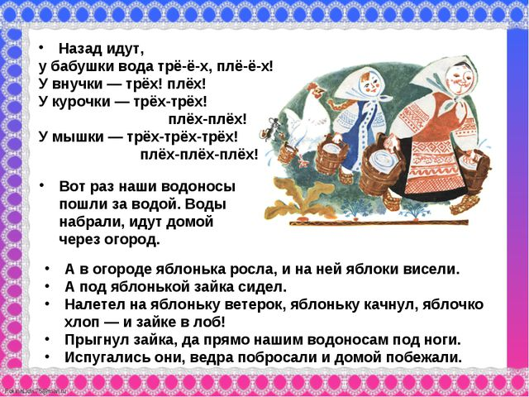

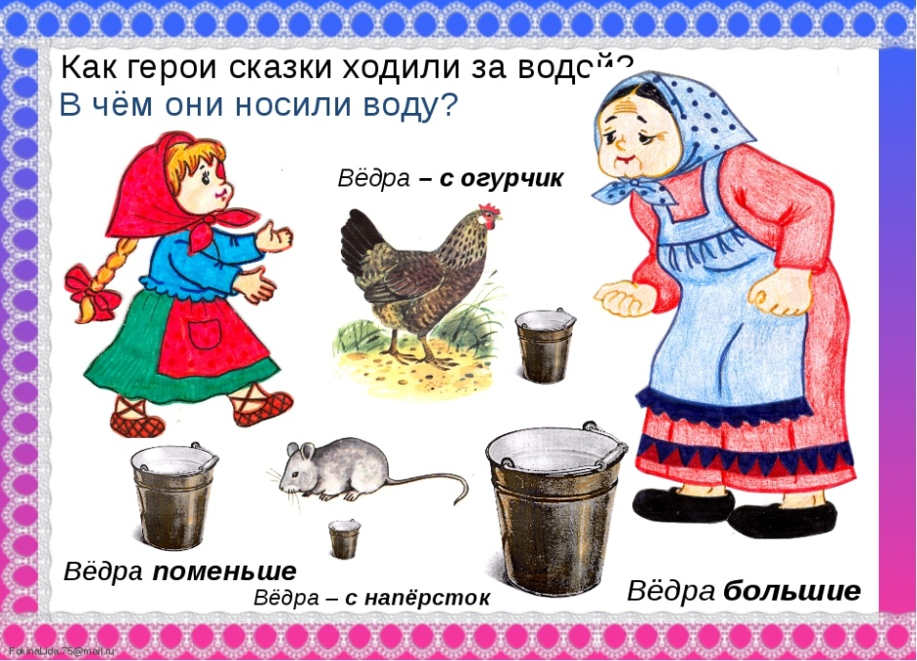

Продуктивная деятельность
Конструирование
Тема: «Насекомые»
Формировать умение соотносить плоскостной рисунок - схему с объёмной постройкой, выполненной из бумаги, формировать умение преобразовывать разные по величине полоски в кольца.

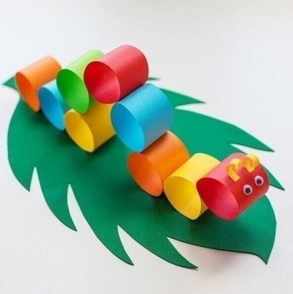

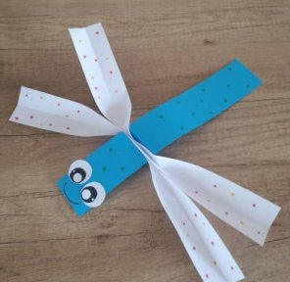

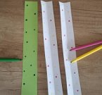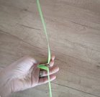

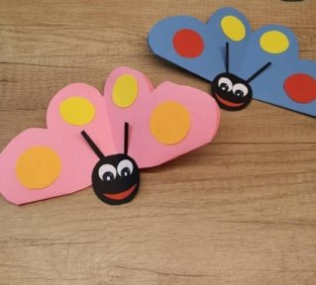

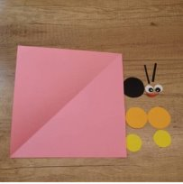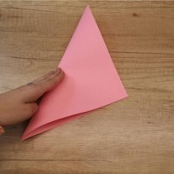

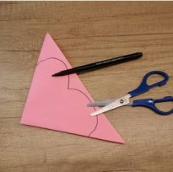

Предложите ребенку карандаши и фломастеры для раскрашивания

